Лабораторная работа №20

Вариант 11

Выполнил: Олишкевич Игорь;

Тема: Создание и вывод графических изображений на форму. Анимация;

Цель:

Образовательная:

- изучить принципы обработки исключительных ситуаций в С#,

- сформировать умения обработки исключительной ситуации в С#.

Развивающая:

- создать условия для развития способности четко формулировать свои мысли.

Воспитательная:

- создать условия для воспитания сознательного и серьёзного отношения учащихся к учебной дисциплине.

Задание. Нарисовать домик. Из трубы идет дым. По нажатию на заданную клавишу реализовать анимацию.

Листинг программы:

using System;

using System.Collections.Generic;

using System.ComponentModel;

using System.Data;

using System.Drawing;

using System.Linq;

using System.Text;

using System.Threading.Tasks;

using System.Windows.Forms;

namespace WindowsFormsApp1

{

public partial class Form1 : Form

{

private Image img;

private PictureBox pctr;

private Image[] oblaka = new Image[5];

private Timer timer;

private int animation;

public Form1()

{

Size = new Size(480, 500);

img = new Bitmap(500, 500);

Graphics grph = Graphics.FromImage(img);

grph.DrawLine(Pens.Black, 50, 250, 175, 125); grph.DrawLine(Pens.Black, 175, 125, 300, 250); //Крыша

grph.DrawRectangle(Pens.Black, 50, 250, 250, 200); //Коробка дома

grph.DrawRectangle(Pens.Black, 100, 300, 50, 150); //Дверь

grph.DrawEllipse(Pens.Black, 135, 400, 10, 15); //Дверная ручка

grph.DrawRectangle(Pens.Black, 200, 300, 50, 75); //Коробка окна

grph.DrawLine(Pens.Black, 225, 300, 225, 375); //Разделение окна

grph.DrawLine(Pens.Black, 225, 330, 250, 330); //Створка окна

grph.DrawLine(Pens.Black, 225, 175, 225, 100); //Левая часть трубы

grph.DrawLine(Pens.Black, 225, 100, 250, 100); //Верх трубы

grph.DrawLine(Pens.Black, 250, 100, 250, 200); //Правая часть трубы

for (int i = 4; i > -1; i--)

{

oblaka[i] = new Bitmap(500, 500);

grph = Graphics.FromImage(oblaka[i]);

grph.DrawEllipse(Pens.Black, 235 + (i \* 10), 50 - (i \* 10), 35 - (i \* 10), 35 - (i \* 10));

grph.DrawEllipse(Pens.Black, 230 + (i \* 11), 40 - (i \* 11), 35 - (i \* 11), 35 - (i \* 11));

grph.DrawEllipse(Pens.Black, 225 + (i \* 12), 60 - (i \* 12), 35 - (i \* 12), 35 - (i \* 12));

}

pctr = new PictureBox { Image = new Bitmap(500, 500), Location = new Point(0, 0), Size = new Size(500, 500) };

Controls.Add(pctr);

timer = new Timer { Interval = 300 };

timer.Tick += Tick;

timer.Start();

}

private void Tick(object sender, EventArgs e)

{

var graphics = Graphics.FromImage(pctr.Image);

graphics.Clear(Color.White);

graphics.DrawImageUnscaled(img, 0, 0, 500, 500);

graphics.DrawImageUnscaled(oblaka[animation], 0, 0, 500, 500);

pctr.Invalidate();

if (++animation >= oblaka.Length)

animation = 0;

}

}

}

Тестирование:

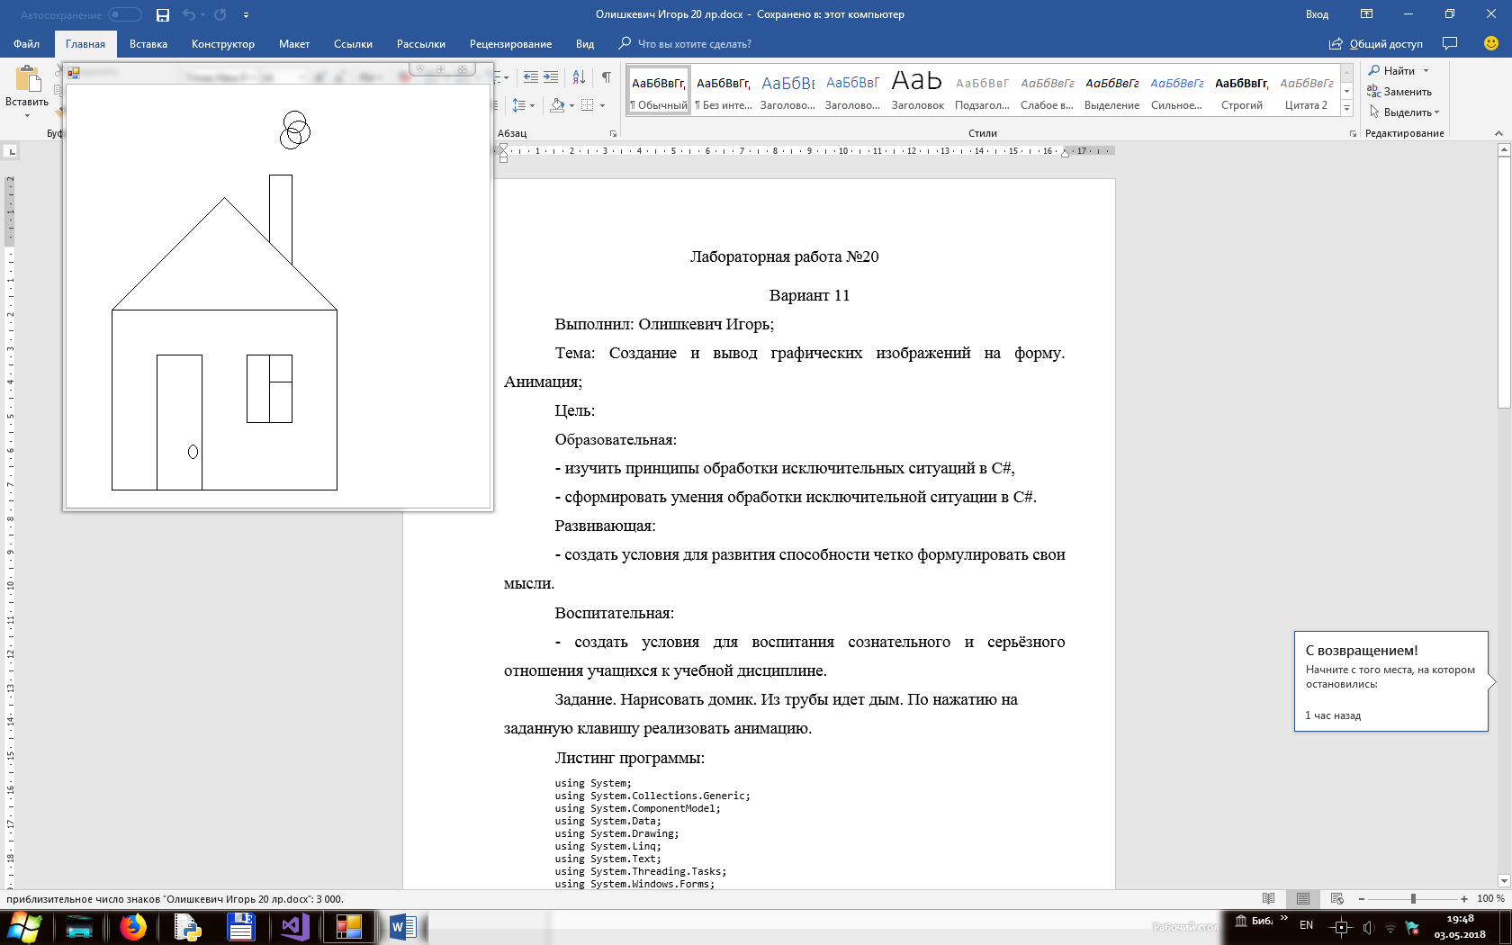

Рисунок 1 – Тестирование приложения